Khối 3: lớp A, B, C
CÔNG NGHỆ
CHỦ ĐỀ 1: CÔNG NGHỆ VÀ CUỘC SỐNG
Bài 02: SỬ DỤNG ĐÈN HỌC (T1)

I. YÊU CẦU CẦN ĐẠT:
1. Năng lực đặc thù.
- Nêu được tác dụng và mô tả được các bộ phận chính của đèn học.
- Nhận biết được một số loại đèn học thông dụng.
- Xác định vị trí đặt đèn; bật, tắt, điều chỉnh được độ sáng của đèn học.
- Nhận biết và phòng tránh được những tình huống mất an toàn khi sử dụng đèn học.
2. Năng lực chung.
- Năng lực giao tiếp và hợp tác: Có thới quen trao đổi, giúp đỡ nhau trong học tâp\j; biết cùng nhau hoàn thành nhiệm vụ học tập theo sự hướng dẫn của thầy cô; hiểu được nhiệm vụ của nhóm và trách nhiệm, hoạt động của bản thân trong nhóm sau khi được hướng dẫn, phân công
3. Phẩm chất.
- Phẩm chất chăm chỉ: Thường xuyên hoàn thành nhiệm vụ học tập; có ý thức vận dụng kiến thức, kĩ năng học được ở nhà trường vào đời sống hằng ngày.
- Phẩm chất trách nhiệm: Giữ trật tự, học tập nghiêm túc.
II. ĐỒ DÙNG DẠY HỌC
- Kế hoạch bài dạy, bài giảng Power point.
- SGK và các thiết bị, học liệu phục vụ cho tiết dạy.

III. HOẠT ĐỘNG DẠY HỌC
Hoạt động của giáo viên | Hoạt động của học sinh
1. Khởi động.
- Mục tiêu:
+ Tạo đươc hứng thú học tập, nhu cầu tìm hiểu về đèn học trong cuộc sống.
+ Kiểm tra kiến thức đã học ở bài đọc trước.
- Cách tiến hành:
- GV cho HS quan sát tranh và trả lời câu hỏi.  - GV cho HS thảo luận nhóm đôi  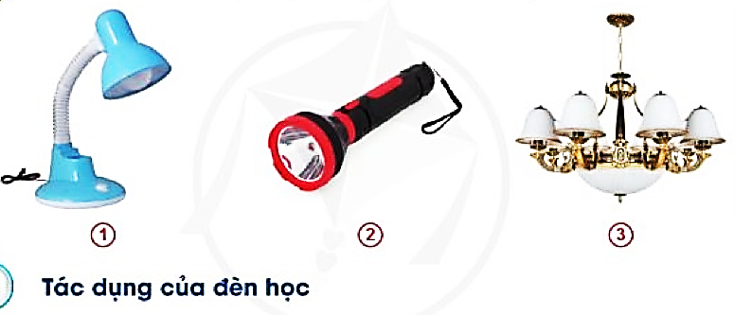  + Đèn nào dưới đây được em sử dụng làm đèn học?  + Vì sao em lại lựa chọn đèn đó?  - GV Nhận xét, tuyên dương.  - GV dẫn dắt vào bài mới: Như các bạn đã thấy, ánh sáng đèn có vai trò rất quan trọng trong cuộc sống hằng ngày và đặc biệt quan trong trong quá trình học tập của các con, để nắm rõ hơn về tác dụng cũng như cấu tạo của đèn học và cách sử dụng đèn học đúng cách và an toàn, chúng ta cùng tìm hiểu qua bài học hôm nay, bài: Sử dụng đèn học | - HS quan sát tranh  - HS thảo luận nhóm đôi.  + Đèn số 1 là đèn được em sử dụng làm đèn học.  + HS trả lời theo ý hiểu của mình  - HS lắng nghe.
2. Khám phá.
* Mục tiêu:
- Nêu được tác dụng của đèn học.
* Cách tiến hành:
- GV cho HS quan sát tranh trong SHS  - GV cho HS thảo luận theo nhóm đôi và nêu tác dụng của đèn học.  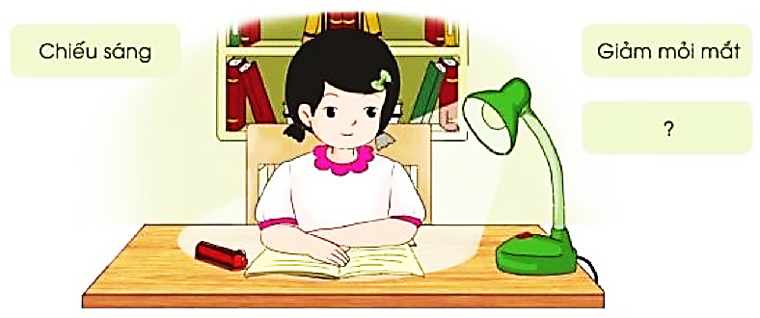  - GV yêu cầu HS chia sẻ ý kiến của mình.  - GV gọi các nhóm nhận xét chia sẻ của bạn  - GV nhận xét, tuyên dương.  - GV yêu cầu HS hãy kể thêm các tác dụng khác của đèn học mà em biết.  - GV nhận xét.  - GV chốt:Ngoài tác dụng của chiếu sáng ra thì đèn học còn có tác dụng như: giảm mỏi mắt, chống cận thị, giúp tập trung học tập, trang trí góc học tập, tích hợp thêm quạt hoặc hộp đựng bút,... | - HS quan sát tranh.  - HS thảo luận theo nhóm đôi và nêu tác dụng của đèn học.  - Đại diện nhóm chia sẻ  + Đèn học cung cấp ánh sáng, hỗ trợ việc học tập, giúp bảo vệ mắt. Đèn học  có nhiều kiểu dáng, màu sắc đa dạng.  - HS nhận xét chia sẻ của nhóm bạn.  - HS trả lời theo ý hiểu của mình.  - HS lắng nghe.
3. Hoạt động luyện tập
- Mục tiêu:
+ Vận dụng kiến thức về tác dụng của đèn để giải thích được sự cần thiết của đèn học.
- Cách tiến hành:
Xử lý tình huống: Ai đúng, ai sai?  - GV yêu cầu HS đọc đề bài.  - GV giao nhiệm vụ làm việc nhóm 2  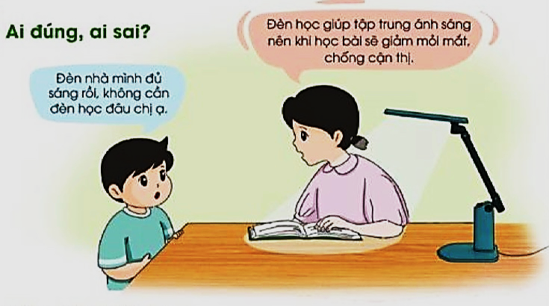  - GV mời các nhóm xử lý tình huống theo tranh  - GV yêu cầu HS lên đóng vai để xử lí tính huống.  ? Theo em ai sẽ đúng và ai là người sai?  - GV yêu cầu HS nhận xét.  - CV chốt: Theo lời chị nói là đúng vì có đèn học sẽ giúp cho toa tập trung hơn, ….. | - 1-2 HS đọc yêu cầu bài.  - HS làm việc nhóm 2, thảo luận và trả lời câu hỏi.  - Đại diện nhóm trình bày:  - HS lên đóng vai để xử lý tình huống.  + Theo em thì chị là người đúng.  + HS nhận xét nhóm bạn chia sẻ
4. Vận dụng.
- Mục tiêu:
+ Củng cố những kiến thức đã học trong tiết học để học sinh khắc sâu nội dung.
+ Vận dụng kiến thức đã học vào thực tiễn.
+ Tạo không khí vui vẻ, hào hứng, lưu luyến sau khi học sinh bài học.
+ Phát triển năng lực ngôn ngữ.
- Cách tiến hành:
- GV tổ chức vận dụng để củng cố kiến thức và vận dụng bài học vào tực tiễn cho học sinh.  ? Đèn học có tác dụng như thế nào?  + Cho HS sưu tầm các bức tranh ảnh về đèn học...  - Nhận xét, tuyên dương  - Nhận xét tiết học, dặt dò bài về nhà. | - HS tham gia để vận dụng kiến thức đã học vào thực tiễn.  - HS trả lời theo ý hiểu của mình.  - HS sưu tầm các tranh ảnh  - Lắng nghe, rút kinh nghiệm.
IV. Điều chỉnh sau bài dạy:
.......................................................................................................................................
.......................................................................................................................................
.......................................................................................................................................

Môn: Tin Học
Khối 3: lớp A, B, C
CHỦ ĐỀ A. MÁY TÍNH VÀ EM
CHỦ ĐỀ A1. KHÁM PHÁ MÁY TÍNH
BÀI 3: EM TẬP SỬ DỤNG CHUỘT
I. YÊU CẦU CẦN ĐẠT
1. Kiến thức, kĩ năng:
- Cầm được chuột đúng cách.
- Thực hiện được các thao tác sử dụng chuột cơ bản.
2. Phầm chất, năng lực
a. Phẩm chất:
- Nhân ái: Biết giúp đỡ bạn bè trong học tập.
- Chăm chỉ: Nghiêm túc thực hiện luyện tập sử dụng chuột.
- Trung thực: Thực hiện đúng nội dung giáo viên yêu cầu. Nhận xét bạn đúng thực tế.
- Trách nhiệm: Có trách nhiệm trong học tập, làm việc tổ nhóm.
b. Năng lực:
Năng lực chung:
- Năng lực tự chủ và tự học: Biết tự học, tự nghiên cứu bài học.
- Năng lực giao tiếp và hợp tác: Biết cách làm việc nhóm, hợp tác với các thành viên trong nhóm.
- Năng lực giải quyết vấn đề và sáng tạo: Thực được những nội dung mà giáo viên yêu cầu.
Năng lực riêng:
- Học xong bài này học sinh biết các bộ phận của chuột, biết sử dụng chuột để điều khiển máy tính cơ bản.
II. ĐỒ DÙNG DẠY HỌC
1. Giáo viên: Máy tính, máy chiếu, sách giáo khoa.
2. Học sinh: Sách giáo khoa, vở ghi
III. CÁC HOẠT ĐỘNG DẠY HỌC
HOẠT ĐỘNG CỦA GIÁO VIÊN | HOẠT ĐỘNG CỦA HỌC SINH
1. HOẠT ĐỘNG MỞ ĐẦU
- KTBC: Em hãy kể tên các loại máy tính mà em đã học.  - Gọi Hs nhận xét.  - GV nhận xét. Tuyên dương.  - Yêu cầu học sinh di chuyển chuột và quan sát mũi tên trên màn hình.  - Khi em di chuyển chuột thì mũi tên hoạt động như thế nào?  - Hôm nay, chúng ta sẽ học bài mới “Em tập sử dụng chuột”. | - Học sinh trả lời.  - HS nhận xét.  - Hs thực hiện.  - Khi em di chuyển chuột thì mũi tên cũng di chuyển theo.  - Lắng nghe. Ghi vở.
2. HOẠT ĐỘNG HÌNH THÀNH KIẾN THỨC
Hoạt động 1: Các bộ phận chuột máy tính  - YC học sinh quan sát hình 1 SGK trang 10. Cho thầy biết chuột máy tính có những bộ phận nào?  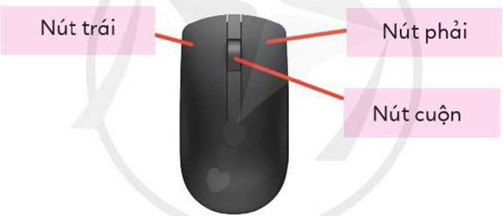  - Giáo viên nhận xét – tuyên dương.  Hoạt động 2: Cách cầm chuột đúng  - Quan sát hình 2a, 2b và cho biết cách cầm chuột đúng là như thế nào?  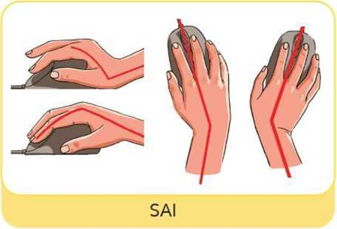  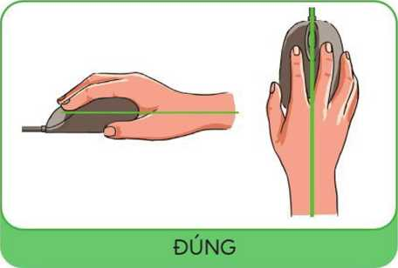    - (?) Em hãy nhận xét về cách cầm chuột trong Hình 3?  - GV chốt – tuyên dương.  Hoạt động 3: Các thao tác sử dụng chuột  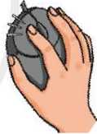  - Nháy chuột: Nhấn nút chuột trái rồi thả ngón tay ra ngay.  - Nháyđúpchuột: Nhấn nhanh nút chuột trái hai lần rồi thả ngón tay ra ngay.  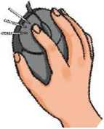    Nháy chuột phải: Nhốn nút chuột phải rồi thả ngón tay ra ngay.  Di chuyển chuột: cầm và dịch chuyển chuột. Khi đó, con trỏ chuột sẽ dịch chuyển theo trên màn hình.  Di chuyển chuột: cầm và dịch chuyển chuột. Khi đó, con trỏ chuột sẽ dịch chuyển theo trên màn hình.  Kéo thả chuột: Nhốn và giữ nút chuột trái, di chuyển chuột đến vị trí mỏi rồi thả ngón tay ra. | - Quan sát.  - Hs: Nút trái, nút phải, bánh lăn  - Hs: nhận xét câu trả lời của bạn.  - HS trả lời:  Cách cầm chuột bằng tay phải:  • Ngón tay trỏ đặt ở nút chuột trái, ngón tay giữa đặt ở nút chuột phải. Các ngón tay còn lại đặt tự nhiên ở bên trái và bên phải chuột.  • Bàn tay và cổ tay ở vị trí thẳng hàng.  • Cử động nhưng không vẹo cổ tay khi di chuyển chuột.  • Đặt cả lòng bàn tay lên chuột và đặt nhẹ các ngón tay lên các nút chuột.  - HS quan sát thảo luận.  - Hs trả lời.  - HS lắng nghe thực hiện.
3. HOẠT ĐỘNG LUYỆN TẬP, THỰC HÀNH
- YC Hs thực hiện mở máy, đóng mở các phần mềm => tắt máy đúng cách.  - Gọi Hs nhận xét các thao tác của bạn.  - GV quan sát nhận xét – tuyên dương  Bài 1. Em hãy cho biết, khi cầm chuột bằng tay phải:  a) Ngón tay trỏ đặt ở đâu?  b) Ngón tay giữa đặt ồ đâu?  c) Các ngón tay còn lại đặt ở đâu?  d) Khi cần lăn nút cuộn, ta dùng ngón tay nào?  Bài 2. Em hãy nháy chuột phải vào một vị trí nào đó trên màn hình, sau đó nháychuột vào một vị trí khác. Hãy nói cho bạn biết điều gì xảy mỗi khi làm như vậy.  - GV nhận xét – tuyên dương. | - HS 1 thực hành.  - HS 2 thực hành.  a) Nút trái.  b) Nút phải.  c) Ôm lấy thân chuột.  d) Ngón trỏ  - Hs trả lời: Xuất hiện một danh sách, nhấn vào vị trí khác thì danh sách biến mất.
4. HOẠT ĐỘNG VẬN DỤNG, TRẢI NGHIỆM
Trên màn hình có một số biểu tượng phần mềm. Em và bạn hãy lần lượt sử dụng chuột để thực hiện các thao tác sau:  a) Nháy chuột vào biểu tượng This PC để chọn nó.  b) Nháy chuột vào một vị trí khác để không chọn biểu tượng đó nữa.  c) Nháy chuột chọn một biểu tượng rồi kéo thả chuột để di chuyển nó.  d) Kéo thả chuột để chọn một số biểu tượng phần mềm ở cạnh biểu tượng This PC.  Quan sát và nhận xét bạn cầm chuột có đúng cách không?  - GV nhận xét chốt.  - YC học sinh đọc phần em cần ghi nhớ. | - Hs lần lượt thực hiện.  - HS nhận xét bạn bên cạnh.  - Hs đọc.
IV. ĐIỀU CHỈNH SAU BÀI DẠY

Môn: Tin học
Khối 4: Lớp A, B, C, D
Chủ đề A: Máy tính và em
Chủ đề A2: Lợi ích của việc gõ bàn phím đúng cách
Bài 1: Em tập gõ hàng phím số
I. Yêu cầu cần đạt
1. Kiến thức: Sau khi học xong bài học, học sinh sẽ:
- Xác định được vị trí đặt các ngón tay khi gõ các phím trên hàng phím số.
- Gõ được đúng cách các phím trên hàng phím số.
2. Năng lực:
- Năng lực chung:
+ Năng lực tự chủ, tự học: Học sinh có khả năng đọc sách giáo khoa để nhận biết được cách đặt đúng vị trí các ngón tay trên hàng cơ sở khi gõ các phím trên hàng phím số.
- Năng lực giao tiếp, hợp tác: Trao đổi, thảo luận nhóm và thi đua giữa các thành viên trong nhóm để gõ đúng cách các phím trên hàng phím số.
- Năng lực giải quyết vấn đề và sáng tạo: Sử dụng các kiến thức đã học vận dụng vào thực hành các bài tập gõ với hàng phím số.
- Năng lực đặc thù:
+ Nla: Nêu được cách đặt tay khi gõ phím và cách gõ hàng phím số
3. Phẩm chất: Học sinh tích cực, chăm chỉ trong việc hoàn thành các hoạt động học tập. Đồng thời có trách nhiệm với sự an toàn, cẩn trọng khi làm việc với các thiết bị máy tính.
II. Đồ dùng dạy học
a. Giáo viên
- Máy tính, máy chiếu, các thiết bị phần cứng máy tính (chuột, bàn phím, màn hình, loa, thân máy tính, phần mềm WordPad, bài giảng PowerPoint)
b. Học sinh
- Vở ghi, SGK.
III. Các hoạt động dạy học
HOẠT ĐỘNG CỦA GV | HOẠT ĐỘNG CỦA HS
1. Mở đầu (4 phút)
a. Mục tiêu
- Tạo tâm thế gây hứng thú cho HS khi bước vào bài mới
b. Cách thức thực hiện
- GV tổ chức trò chơi “Ai nhanh nhất” trả lời các câu hỏi:  Em hãy kể tên các hàng phím trong khu vực chính của bàn phím”?  Cách đặt tay trên bàn phím khi gõ phím?  - GV phổ biến luật chơi cho HS cả lớp: GV nêu câu hỏi, HS giơ tay giành quyền  trả lời.  - GV tổ chức cho HS chơi trò chơi.  - Gv nhận xét, khen ngợi, trao thưởng và dẫn dắt vào bài mới: Em đã được học gõ các hàng phím cơ sở, hàng phím trên và dưới, vậy cách gõ hàng phím số thế nào chúng ta sẽ cùng nhau đi tìm hiểu bài hôm nay:  Bài 1: Em tập gõ hàng phím số | - HS lắng nghe.  - HS chơi trò chơi.  - HS nghe.
2. Khám phá
2.1. Tìm hiểu về phân công các ngón tay gõ hàng phím số (10 phút)
a. Mục tiêu
- Em biết cách đặt đúng các ngón tay trên hàng cơ sở khi gõ hàng phím số và biết được mỗi ngón tay gõ phím nào trên hàng phím số.
b. Cách thức thực hiện
- GV trình chiếu hình ảnh minh họa về cách đặt ngón tay tương ứng với từng phím cho HS quan sát và yêu cầu học sinh xác định ngón tay nào gõ phím nào trên hàng phím số.  - GV cho Hs thực hành đối chiếu và đặt tay trực tiếp trên bàn phím ở vị trí HS ngồi.  - GV nhận xét việc đối chiếu và đặt tay trên bàn phím của học sinh.  - GV chiếu hình 1 và yêu cầu học sinh quan sát, đối chiếu màu trên các ngón tay với các phím số và xác định những phím được tô màu chưa khớp với bảng màu trên các ngón tay được phân công ở Bảng 1.  - GV nhận xét kết quả đối chiếu:  Những phím tô màu sai gồm:  + Phím số 1  + Phím số 2  + Phím số 5  + Phím số 8  - GV cho học sinh tô lại màu các phím tương ứng với phân công các ngón tay gõ hàng phím số trong hình ảnh ở phiếu học tập.  - GV nhận xét,chốt kiến thức, đưa ra kết luận : Em cần đặt đúng vị trí các ngón tay trên hàng cơ sở khi gõ các phím trên hàng phím số. | - HS quan sát hình ảnh và xác định ngón tay nào sẽ dùng để gõ phím nào và đối chiếu màu được tô ở các ngón tay với các phím trên hàng số.  - Hs thực hành đặt tay và đối chiếu các ngón tay gõ các phím trên hàng phím số.  - HS lắng nghe  - Thảo luận nhóm: HS quan sát, đọc bảng phân công các ngón tay gõ các phím ở Bảng 1 SGK/9 và quan sát, đối chiếu màu trên các ngón tay với các phím số và xác định những phím được tô màu chưa khớp với bảng màu trên các ngón tay được phân công.  - HS lắng nghe, quan sát.  - Học sinh thực hiện tô màu  - HS lắng nghe, ghi nhớ
2.2. Tìm hiểu về cách gõ phím trên hàng phím số (8 phút)
a. Mục tiêu
- Thực hiện gõ phím trên hàng phím số đúng cách.
b. Cách thức thực hiện
- GV chiếu hình ảnh đưa tay ra gõ phím trên hàng số và thu về đặt tay trên hàng phím cơ sở sau khi gõ.  - GV lưu ý học sinh cách gõ phím ở hàng phím số. Khi gõ phím em đặt các ngón tay ở vị trí xuất phát và nhớ thu ngón tay về vị trí xuất phát sau khi gõ các phím số.  - GV yêu cầu học sinh thực hiện thao tác như hình ảnh: gõ các phím trên hàng phím số từ 1, 2, 3, 4, 5, 6, 7, 8, 9, 0.  - GV quan sát học sinh thao tác và chú ý cách đặt tay sao cho đúng.  - GV nhận xét các thao tác của học sinh  - GV nhận xét, chốt kiến thức: Khi gõ các phím ở hàng phím số, các ngón tay đưa lên để gõ đúng các phím được phân công và thu ngón tay về vị trí xuất phát sau khi gõ xong phím đó. | - HS quan sát  - HS lắng nghe, quan sát  - HS thực hiện gõ các phím trên hàng phím số và đưa tay về đặt trên hàng cơ sở.  - HS nghe, ghi nhớ.
3. Luyện tập (7 phút)
a. Mục tiêu
- HS luyện gõ các phím ở hàng phím số.
b. Cách thức thực hiện
- GV tổ chức cho HS luyện tập trên phần mềm WordPad để tập gõ lại các nội dung trong SGK/10  - GV quan sát học sinh luyện tập  - GV nhận xét kết quả luyện tập | - HS thực hiện kích hoạt phần mềm WordPad và thực hiện tập gõ theo các nội dung.  - HS luyện tập  - HS lắng nghe
4. Vận dụng (6 phút)
a. Mục tiêu
- HS vận dụng cách gõ các phím trên hàng phím số để thực hiện các bài tập ứng dụng thực tế.
b. Cách thức thực hiện
- GV tổ chức cho HS gõ các nội dung ghi lại thông tin cá nhân có chứa các ký tự trên hàng phím số như: ngày sinh, tên lớp, trường, địa chỉ nhà, số điện thoại....  - GV quan sát học sinh thực hành.  - GV nhận xét kết quả thực hành.  - GV tổ chức cho học sinh hệ thống lại kiến thức bài học bằng trò chơi: Vượt chướng ngại vật.  - GV phổ biến luật chơi: Chia lớp thành 3 nhóm cùng tham gia vượt chướng ngại vật là 5 câu hỏi. Các nhóm thảo luận và viết đám án lên bảng của nhóm mình. Nhóm nào trả lời đúng nhiều câu hỏi sẽ vượt được nhiều chướng ngại vật hơn và giành chiến thắng.  - GV tổ chức cho HS chơi trò chơi.  - GV nhận xét, chốt đáp án, tuyên dương nhóm chiến thắng.  - GV hệ thống lại kiến thức bài học, nhắc nhở HS ôn bài ở nhà. | - HS sử dụng phần mềm WordPad và thực hiện tập gõ theo các nội dung có chứa các ký tự trên hàng phím số như: ngày sinh, tên lớp, trường, địa chỉ nhà, số điện thoại... của mình  - HS luyện tập  - HS lắng nghe  - HS lắng nghe, ghi nhớ.  - HS lắng nghe.  - HS nghe, quan sát.  - HS chơi trò chơi.  - HS nghe  - HS lắng nghe, ghi nhớ
IV. Điều chỉnh sau bài dạy
………………………………………………..……………………………………………….……………………………………………….……………………………………………….……………………………………………….………

Môn Công Nghệ
Khối 4: Lớp A, B, C, D

Bài 2: MỘT SỐ LOÀI HOA PHỔ BIẾN (Tiết 1)

I. Yêu cầu cần đạt:
- Nhận biết được 1 số loại hoa phổ biến.
1. Về năng lực
Năng lực chung:
- Năng lực tự chủ, tự học: Chú ý học tập, tự giác tìm hiểu về đặc điểm của hoa đào, hoa mai, hoa hồng.
- Năng lực giao tiếp và hợp tác: Sôi nổi và nhiệt tình trong hoạt động nhóm để tìm ra đặc điểm của hoa đào, hoa mai, hoa hồng.
Năng lực Công nghệ:
- Năng lực nhận thức công nghệ: Nhận biết được đặc điểm của hoa đào, hoa mai, hoa hồng.
2. Về phẩm chất
- Chăm chỉ: Có biểu hiện tích cực tìm tòi các loại hoa khác.
II. Đồ dùng dạy học
- GV: SGK, SGV, bài giảng điện tử, ảnh 1 số loài hoa, phiếu học tập.
- HS: Sách vở, đồ dùng học tập

III. Các hoạt động dạy học
Hoạt động của GV | Hoạt động của HS
1. Khởi động (3’)  MT: Tạo không khí vui vẻ, khấn khởi trước giờ học.  - GV chiếu bức tranh trang 5 SGK  - GV nêu câu hỏi: Trong dịp Tết, gia đình em thường trang trí phòng khách bằng loại hoa nào?  - Gọi 1số HS trả lời  - GV HS khác nhận xét, bổ sung.  - GV nhận xét, tuyên dương.  - GV dẫn dắt vào bài mới. ghi đầu bài lên bảng  2. Phân tích, khám phá (22’)  Hoạt động 2.1. Tìm hiểu về hoa đào (8’)  MT: HS nắm được đặc điểm của hoa đào  - GV chiếu yêu cầu: Em hãy đọc thông tin mục 1 SGK trang 8, quan sát tranh 1, 2, 3; thảo luận nhóm đôi rồi cho biết:  1. Hoa đào thường nở vào thời điểm nào?  2. Hoa đào có những màu sắc gì?  3. Hoa đào có những loại cánh nào?  - Gọi đại diện 1-2 nhóm trả lời  - GV nhóm khác nhận xét, bổ sung.  - GV nhận xét và chốt:  + Hoa đào thường nở vào mùa xuân.  + Hoa đào thường có màu đỏ, trắng, hồng nhạt.  + Hoa đào có loại cánh đơn (5 cánh) hoặc cánh kép (có nhiều lớp xếp chồng lên nhau)  - GV đặt câu hỏi: Hình nào trong các hình ở trang 8 SGK là hoa đào cánh đơn, hình nào là hoa đào cánh kép?  - Gọi 1-2 HS trả lời  - Gọi HS khác nhận xét, bổ sung  - GV nhận xét và chốt:  + Hình 1 và 2 là hoa đào cánh kép.  + Hình 3 là hoa đào cánh đơn.  Hoạt động 2.2. Tìm hiểu về hoa mai (7’)  MT: HS nắm được đặc điểm của hoa mai  - GV chiếu yêu cầu: Em hãy đọc thông tin mục 2 SGK trang 9, quan sát tranh 1, 2, 3; thảo luận nhóm đôi rồi cho biết:  1. Hoa mai thường nở vào thời điểm nào?  2. Hoa mai có những màu sắc gì?  3. Hoa mai có những loại cánh nào?  - Gọi đại diện 1-2 nhóm trả lời  - GV nhóm khác nhận xét, bổ sung.  - GV nhận xét và chốt:  + Hoa mai thường nở vào mùa xuân.  + Hoa mai thường có 2 màu phổ biến là vàng và trắng.  + Hoa mai có loại cánh đơn (5 cánh) hoặc cánh kép (có nhiều lớp xếp chồng lên nhau mọc thành chùm)  - GV đặt câu hỏi: Hình nào trong các hình ở trang 8 SGK là hoa mai cánh đơn, hình nào là hoa mai cánh kép?  - Gọi 1-2 HS trả lời  - Gọi HS khác nhận xét, bổ sung  - GV nhận xét và chốt:  + Hình 1 và 2 là hoa mai cánh kép.  + Hình 3 là hoa mai cánh đơn.  Hoạt động 2.3. Tìm hiểu về hoa hồng(7’)  MT: HS nắm được đặc điểm của hoa hồng  - GV chiếu yêu cầu: Em hãy đọc thông tin mục 3 SGK trang 9, quan sát tranh 1, 2, 3; thảo luận nhóm đôi rồi cho biết đặc điểm của hoa hồng.  - Gọi đại diện 1-2 nhóm trả lời  - GV nhóm khác nhận xét, bổ sung.  - GV nhận xét và chốt:  + Hoa hồng thường nở quanh năm.  + Hoa hồng có nhiều màu sắc khác nhau như đỏ, vàng và trắng...  + Hoa hồng có nhiều cách xếp thành vòng, thường có hương thơm.  - GV chiếu thêm ảnh 1 số loại hoa hồng khác cho HS quan sát  - GV đặt câu hỏi: Kể thêm 1 số màu sắc của hoa hồng mà em thích.  - Gọi 1 số HS trả lời  - Gọi HS khác nhận xét, bổ sung  - GV nhận xét và chốt: Hoa hồng còn có nhiều màu khác như: màu cam, màu xanh...  3. Luyện tập (5’)  MT: HS kể được tên nhiều loài hoa  - Tổ chức cho HS chơi trò chơi “Ai kể nhiều hơn”. GV chia lớp thành 3 đội, phát 1 phiếu học tập cho mỗi đội. Khi có hiệu lệnh Bắt đầu, các đội thảo luận rồi viết tên các loài hoa mà em biết vào phiếu học tập. Khi có hiệu lệnh Hết giờ thì dừng và treo phiếu học tập lên bảng.  - Cùng HS tổng hợp kết quả tìm ra đội viết được đúng nhiều lần nhất là đội thắng cuộc, thưởng và khen ngợi Hs  4. Vận dụng (5’)  MT: Vận dụng kiến thức đã học để nêu được đặc điểm 1 loài hoa  - GV đặt câu hỏi: Em hãy mô tả 1 loại hoa phổ biến ở trường mà em thích.  - Gọi 1số HS trả lời  - Gọi HS khác nhận xét  - GV nhận xét chung, tuyên dương HS  - Gọi 1 HS đọc lại đặc điểm của hoa đào, hoa mai và hoa hồng.  - Dặn HS về nhà học các đặc điểm 3 loài hoa đó. | - HS quan sát tranh  - HS lắng nghe.  - Trả lời  - Nhận xét, bổ sung  - Lắng nghe  - Ghi bài vào vở  - HS quan sát tranh, đọc thầm mục 1, thảo luận nhóm đôi  - Đại diện 1-2 nhóm trả lời  - Nhóm khác nhận xét, bổ sung.  - Lắng nghe  - Lắng nghe  - Trả lời  - Nhận xét  - Lắng nghe  - HS quan sát tranh, đọc thầm mục 2, thảo luận nhóm đôi  - Đại diện 1-2 nhóm trả lời  - Nhóm khác nhận xét, bổ sung.  - Lắng nghe  - Lắng nghe  - Trả lời  - Nhận xét  - Lắng nghe  - HS quan sát tranh, đọc thầm mục 3, thảo luận nhóm đôi  - Đại diện 1-2 nhóm trả lời  - Nhóm khác nhận xét, bổ sung.  - Lắng nghe  - Quan sát tranh  - Lắng nghe  - Trả lời  - Nhận xét  - Lắng nghe  - Ngồi theo đội, tham gia trò chơi  - Tổng hợp tìm ra đội thắng cuộc, vỗ tay  - Lắng nghe  - HS trả lời  - HS khác nhận xét  - Lắng nghe.  - 1 HS đọc to trước lớp  - Ghi nhớ

IV. Điều chỉnh sau bài dạy: ……………………………………………………………
………………………………………………………………………………………….

Môn: CÔNG NGHỆ
Khối 5: Lớp A, B,C,D
BÀI 2: SÁNG CHẾ CÔNG NGHỆ (T1)
I. Yêu cầu cần đạt
1. Về năng lực
Năng lực chung
+ Năng lực tự chủ và tự học: Hình thành phương pháp tự đọc hiểu tài liệu, vận dụng kiến thức đã học để thực hiện nhiệm vụ.
+ Năng lực giao tiếp và hợp tác: Hình thành thói quen trao đổi, hỗ trợ, hợp tác với nhau trong học tập.
Năng lực công nghệ
+ Năng lực nhận thức công nghệ: Nêu được vai trò của sáng chế trong đời sống và sự phát triển của công nghệ. Nêu được lịch sử sáng chế ra sản phẩm công nghệ tiêu biểu.
2. Về phẩm chất
- Chăm chỉ: Thường xuyên hoàn thành nhiệm vụ học tập, có ý thức vận dụng kiến thức, kĩ năng học được ở nhà trường vào đời sống hằng ngày.
- Trách nhiệm: Nhắc nhở bạn bè chấp hành các quy định trong lớp, có ý thức giữ gìn vệ sinh.
II. Đồ dùng dạy học
- GV: Một số hình ảnh trong SGK, sưu tầm thêm hình ảnh tài liệu về các sáng chế công nghệ trên thế giới và Việt Nam.
- HS: SGK, SBT.
III. Các hoạt động dạy học chủ yếu
Hoạt động của giáo viên | Hoạt động của học sinh
1. Hoạt động khởi động (5’)
a. Mục tiêu: Tạo hứng thú học tập và nhu cầu tìm hiểu về các sáng chế sản phẩm công nghệ tiêu biểu.
b. Tổ chức thực hiện:
- GV yêu cầu HS quan sát một vài sản phẩm công nghệ gần gũi với cuộc sống hằng ngày(như bóng đèn, điện thoại,…) và đặt câu hỏi: Điện thoại do ai sáng chế ra nhỉ?  - GV gọi 1-2 HS trả lời.  - Gọi HS khác nhận xét.  - GV nhận xét và chốt đáp án: Điện thoại do A-lếch-xan-đơ Gra-ham-Beo sáng chế.  - GV dẫn dắt HS cùng tìm hiểu vai trò của sáng chế ở hoạt động tiếp theo. | - Quan sát hình và trả lời câu hỏi.  - Trả lời.  - Nhận xét.  - Nghe  - Nghe
2. Hoạt động hình thành kiến thức mới
Vai trò của sáng chế
2.1. Tìm hiểu vai trò của sáng chế trong đời sống(12’)
a. Mục tiêu: Nhận biết được vai trò của sáng chế trong đời sống.
b. Tổ chức thực hiện:
- GV yêu cầu HS quan sát hình trang 9 SGK và cho biết vai trò của sáng chế trong đời sống.  - GV yêu cầu thảo luận nhóm đôi  - GV gọi đại diện 1 nhóm lên báo cáo  - GV gọi nhóm khác nhận xét  - GV nhận xét chốt đáp án:  + Bóng đèn điện: Chiếu sáng  + Động cơ điện: Làm quạt điện.  - GV chốt kiến thức: Vai trò của sáng chế trong đời sống giúp cho cuộc sống con người ngày càng tiện nghi và văn minh hơn. | - Quan sát và trả lới câu hỏi.  - Thảo luận nhóm đôi  - Trả lời câu hỏi  - Nhận xét  - Nghe  - Nghe, ghi bài.
2.2. Tìm hiểu vai trò của sáng chế với sự phát triển của công nghệ (12’)
a. Mục tiêu: Nhận biết được vai trò của sáng chế với sự phát triển của công nghệ
b. Tổ chức thực hiện:
- GV yêu cầu HS quan sát hình trang 10 SGK và cho biết vai trò của sáng chế với sự phát triển của công nghệ.  - GV yêu cầu thảo luận nhóm đôi trả lời câu hỏi  - GV gọi các nhóm lên trả lời  - Gọi nhóm khác lên nhận xét  - GV nhận xét chốt đáp án:  + Động cơ: Thúc đẩy công nghệ giao thông vận tải phát triển.  + Robot: Thúc đấy công nghệ tự động hóa sản xuất phát triển.  + Internet: Thúc đẩy công nghệ thông tin phát triển.  - GV chốt kiến thức: Vai trò của sáng chế với sự phát triển của công nghệ sáng chế giúp công nghệ giao thông vận tải, công nghệ tự động hóa sản xuất, công nghệ thông tin,.. ra đời và phát triển.  - Yêu cầu đọc kết luận trong SGK trang 11. | - Quan sát hình và trả lời câu hỏi  - Thảo luận nhóm đôi  - Trả lời  - Nhận xét  - Nghe  - Đọc kết luận.
3. Hoạt động luyện tập (6’)
a. Mục tiêu: Củng cố kiến thức về vai trò của sáng chế với đời sống và với sự phát triển của công nghệ.
b. Tổ chức thực hiện:
- GV tổ chức trò chơi “Ai nhanh, ai đúng? Trang 11 SGK: Cùng bạn ghép thẻ vai trò của sáng chế trong đời sống và công nghệ phù hợp với hình tương ứng.  - Yêu cầu thảo luận nhóm đôi. Sau đó gọi đại diện 2 nhóm lên trả lời.  - Gọi HS nhận xét kết quả của 2 nhóm.  - GV nhận xét, chốt đáp án:  + Máy tính và internet: giúp mọi người kết nối, trao đổi thông tin nhanh chóng, thuận lợi.  + Tấm pin năng lượng mặt trời: giúp công nghệ năng lượng phát triển. | - Nghe hướng dẫn.  - Thực hiện yêu cầu.  - Nhận xét  - Nghe, ghi bài.
IV. Điều chỉnh sau bài dạy (Nếu có):………………………………………………………
……………………………………………………………………………………………….

Kí duyệt tổ CM Kí duyệt BGH

